Федеральное государственное бюджетное образовательное учреждение высшего образования
«Уфимский государственный нефтяной технический университет»

Кафедра прикладных и естественнонаучных дисциплин

РАСЧЕТНО-ГРАФИЧЕСКАЯ РАБОТА НА ТЕМУ
СОЗДАНИЕ И ИСПОЛЬЗОВАНИЕ ФОРМ В СУБД MS ACCESS. СОЗДАНИЕ ОТЧЕТОВ ДЛЯ ПЕЧАТИ

Выполнил:

Проверил:

Уфа 2018
Цель работы: Изучить основы конструирования экранных форм в СУБД MS Access и возможности ввода и изменений данных с их помощью, освоить приемы создания отчетов на основе данных, хранящихся в базе данных (БД)

Результаты выполнения работы
Разработанные экранные формы
- Виды строительной техники
Форма служит для просмотра и редактирования сведений о видах строительной техники, сдаваемой в аренду.
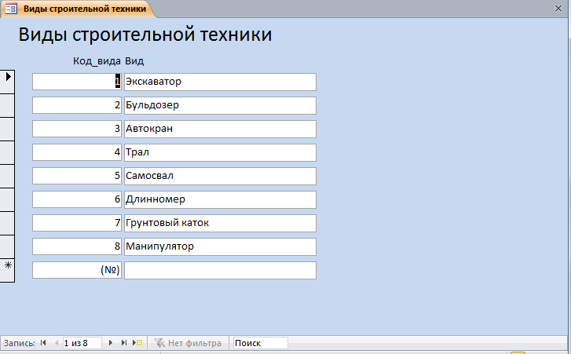
Рисунок 1 – Форма «Виды строительной техники» в режиме формы

- Строительная техника
Форма служит для просмотра и редактирования сведений о сдаваемой в аренду строительной технике. Данные о технике отображены с помощью подчиненной формы и меняются в зависимости от вида техники, выбранного в раскрывающемся списке.
На форме присутствует кнопка «Редактировать виды техники», которая открывает форму «Виды строительной техники» (рисунок 1) для редактирования имеющихся или добавления новых видов техники.
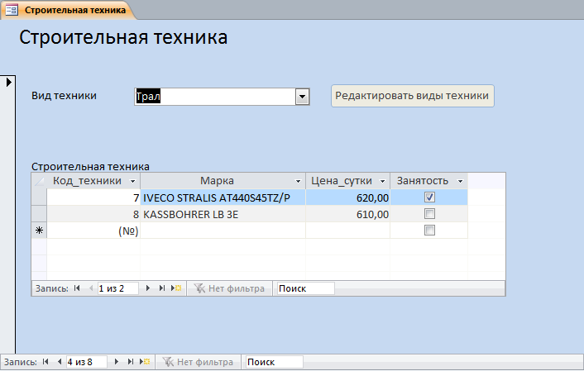
Рисунок 2 – Форма «Строительная техника»
- Арендаторы
Форма служит для редактирования сведений об арендаторах, а так же для просмотра сведений об арендованной ими технике.
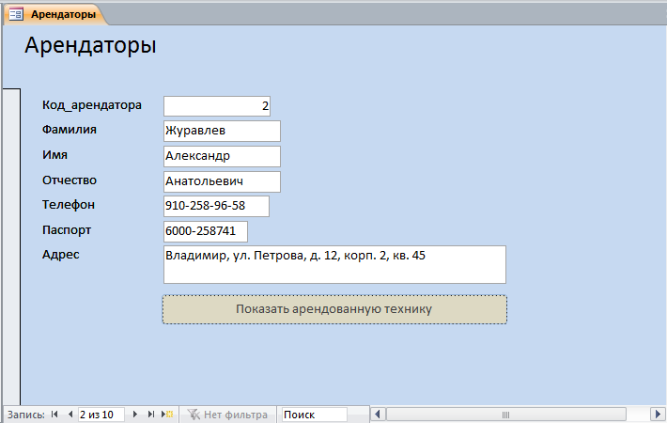
Рисунок 3 – Форма «Арендаторы» при запуске (или при нажатии кнопки «Скрыть»)
Форма содержит кнопку «Показать арендованную технику», которая открывает данные о когда-либо арендованной выбранным арендатором технике (рисунок 4). Нажатие кнопки «Скрыть» закрывает эти сведения.
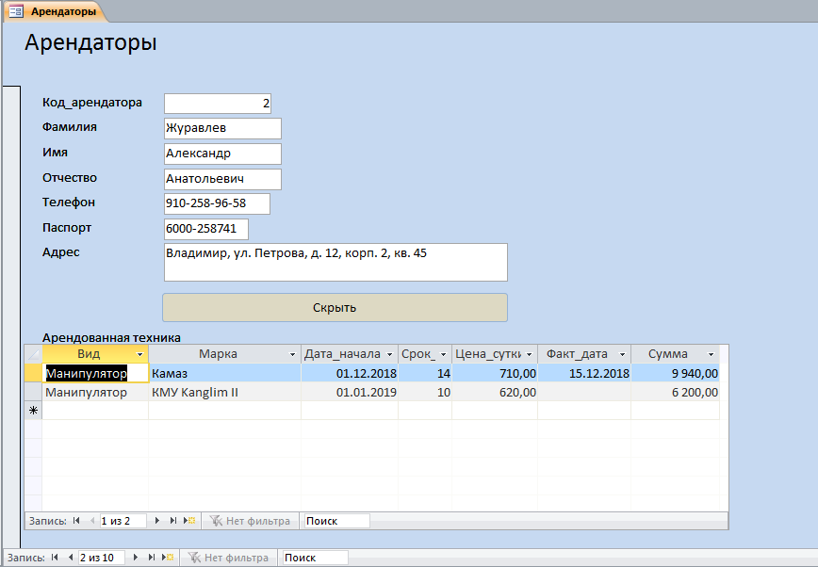
Рисунок 4 – Форма «Арендаторы» после нажатия кнопки «Показать арендованную технику»
- Аренда
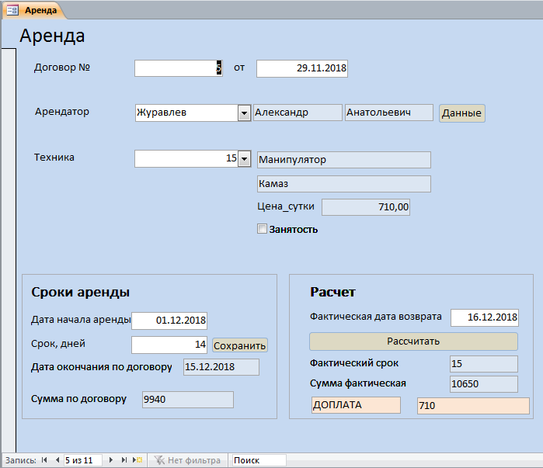
Рисунок 5 – Форма «Аренда»
Форма служит для оформления и редактирования договоров аренды техники. В форме заполняются поля, имеющие белый цвет фона (кроме поля «Договор №»), остальные поля заполняются автоматически.
Рядом с данными клиента есть кнопка «Данные», которая открывает форму просмотра подробной информации об арендаторе (рисунок 3).
При попытке выбора для сдачи в аренду уже арендованной техники появится предупреждение о необходимости выбора другой единицы техники, представленное на рисунке 6.
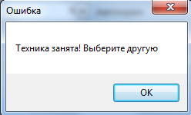
Рисунок 6 – Предупреждение о занятой технике
После ввода срока аренды следует нажать кнопку «Сохранить», в результате чего техника будет отмечена, как несвободная.
При возврате техники следует ввести фактическую дату и нажать кнопку «Рассчитать», в результате чего техника будет отмечена, как свободная, и произойдет пересчет оплаты.

Разработанный отчет
Для создания отчета предварительно разработан запрос, бланк которого представлен на рисунке 7.
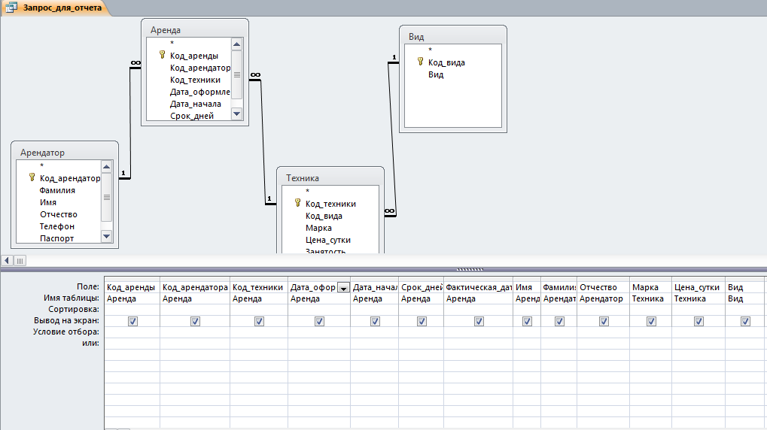
Рисунок 7 – Бланк запроса для построения отчета
Отчет по договорам аренды
Отображает сведения об оформленных договорах аренды техники, сгруппировав их по месяцу даты оформления. Для каждой группы определяется общее количество договоров и общая сумма договоров.
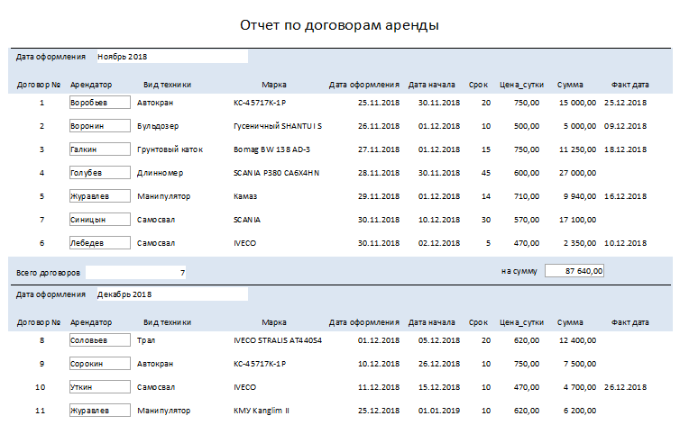
Рисунок 8 – Отчет в режиме предварительного просмотра
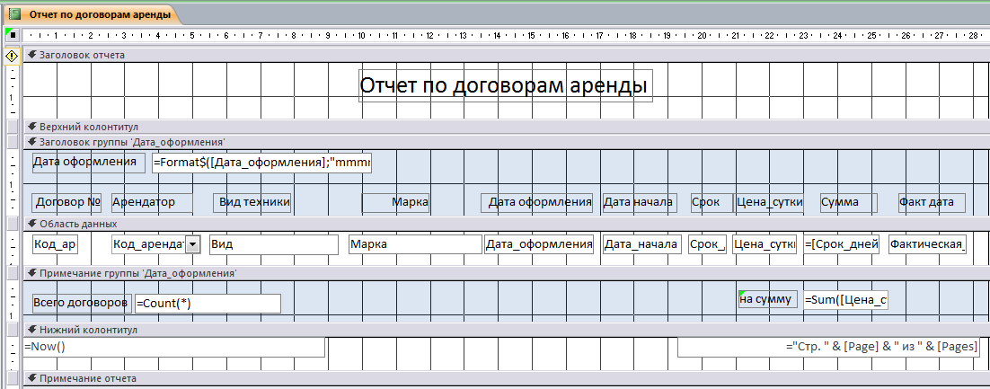
Рисунок 9 – Отчет в режиме конструктора

Ответы на контрольные вопросы
Ответы на контрольные вопросы даны применительно к СУБД MS Access, поскольку база данных реализована в этой СУБД.

- Для чего предназначена экранная форма?
Экранные формы предназначаются для наглядного представления информации из БД и существенно облегчают ввод взаимосвязанных данных. Такие формы часто соответствуют формам первичных документов, принятых в соответствующей предметной области. Это позволяет обеспечить однократный наглядный ввод данных, облегчить восприятие хранящейся в БД информации и предотвратить возникновение множества ошибок при вводе информации. В формах можно использовать разнообразные элементы управления для манипулирования данными и самими формами (форматированные поля, поля со списками выбора, переключатели, кнопки и графические элементы).
- Какими способами в СУБД MS Access можно создать и настроить экранную форму?
Формы могут быть созданы двумя способами:
- в режиме дизайна, который позволяет разработать любые собственные формы с разнообразными настройками;
- при помощи мастера форм, который позволяет достаточно быстро создать форму упрощенного вида.
Обычно заготовка формы создается с помощью мастера, а дальнейшая настройка элементов формы выполняется с помощью конструктора.
- Что такое подчиненная форма (субформа)?
Подчиненная форма – это форма, которая может быть размещена на так называемой главной форме. Главная и подчиненная формы отображают данные двух таблиц, между которыми установлена связь «один-ко-многим». Таблицы «один» соответствует главной форме, таблица «много» – подчиненной. Содержимое подчиненной формы меняется в зависимости от содержимого главной формы благодаря наличию связи между соответствующими им таблицам базы данных.
- Как в СУБД MS Access создать и настроить подчиненные формы?
В режиме конструктора форм главной формы на вкладе ленты Конструктор в группе элементов управления следует выбрать элемент «Подчиненная форма» и выполнить щелчок в области данных главной формы. В результате будет запущен мастер создания подчиненных форм, в котором следует выбрать источник данных для подчиненной формы, поля для отображения в подчиненной форме и поле связи главной формы с подчиненной.
- Какие основные элементы управления можно использовать в форме. Назначение этих элементов?
Основные элементы управления форм представлены в таблице 1.

Таблица 1 – Основные элементы управления формы
Элемент | Описание
Надпись | Ввод и отображение текста
Поле | Размещает в форме поле ввода данных и поясняющую надпись
Переключатель | Используется, если среди нескольких значений параметров надо выбрать только один
Кнопка | Используется для выполнения какого-либо действия: переход по записям таблицы, поиск данных, закрытие формы, запуск другой формы и т. д.
Флажок | Для отображения логического типа данных
Список | Отображает список заданных значений для удобства ввода данных
Поле со списком | Раскрывающийся список значений, в который можно вводить и другие значения
Выключатель | Используется для выбора пользователем значения Да/Нет или Вкл/Выкл и связан с логическим полем
Подчиненная форма/отчет | Позволяет добавить в форму другую форму или отчет
Разрыв страницы | Начинает новую страницу с текущей позиции при печати формы (отчета)
Группа переключателей | Используется для объединения в группу нескольких элементов выбора (включателей, переключателей или флажков)

- Как установить источник данных для формы?
В режиме конструктора в окне свойств в списке объектов выбрать элемент «Форма» и на вкладке «Данные» изменить свойство «Источник записей».
- Как в MS Access создать и настроить поле со списком?
В режиме конструктора в панели элементов управления выбрать «Поле со списком» и выполнить щелчок или протяжку мышью на форме в месте, где требуется разместить элемент.
В результате будет запущен мастер создания полей со списком, на первом шаге которого следует выбрать вид источника данных для списка:
- фиксированный набор значений,
- таблица БД,
- фильтрация данных подчиненной формы на основе данных списка (если на форме есть подчиненная форма).
При выборе первого варианта следует ввести конкретные значения, образующие список.
При выборе второго и третьего вариантовследует выбрать таблицу БД, которая станет источником данных для списка, и поля, которые будут отображены в списке.
- Как вынести форму для работы вне файла БД?
Форму можно экспортировать в другое приложение для дальнейшего использования (Word, Excel, например). Для этого следует выделить форму в области навигации или открыть ее в конструкторе или режиме формы и воспользоваться группой «Экспорт» вкладки «Внешние данные» ленты: здесь следует выбрать приложение для экспорта или формат, в котором будет сохранена форма.
- Что такое отчеты, и какими возможностями они обладают?
Отчет – это особая форма представления данных, предназначенная для вывода на печать. Отчет позволяет:
- представить данные в удобной для чтения и анализа форме;
- сгруппировать записи (по нескольким уровням) с вычислением итоговых и средних значений;
- включить в отчет и напечатать графические объекты (например, диаграммы).
- Какова последовательность создания отчета?
Как правило, для формирования отчета создают запрос, в котором собирают данные из разных таблиц, с включением вычисляемых полей, группировкой, условиями отбора (любая операция необязательна). Возможно использование полей таблиц для включения в отчет (без использования запроса).
Создание запроса может быть выполнено при помощи мастера или конструктора. При использовании мастера следует выбрать поля для размещения в отчете (из таблиц или запросов), указать необходимость группировки данных, необходимость сортировки данных и выполнения итоговых вычислений, выбрать макет и оформление отчета, стиль оформления и задать имя отчета.
Обычно заготовка отчета создается с помощью мастера и дорабатывается с помощью конструктора.
- Виды отчетов?
Отчеты могут быть статическими и динамическими. Статические отчеты содержат данные из таблиц, актуальные на момент создания отчета. Динамические отчеты могут синхронно меняться при изменении информации в источнике данных.
Отчеты могут быть с группировкой или без группировки. Отчет с группировкой распределяет данные по группам в соответствии с выбранным критерием (полем) и позволяет по каждой группе найти статистические данные: сумму значений в группе, максимальное, минимальное или среднее значение, количество значений.
- Как в MS Access модифицировать отчет?
Для модификации отчета используется конструктор отчетов. В конструкторе отчетов на ленте появляется вкладка Конструктор, содержащая основные элементы управления для размещения в отчете, а также окно свойств отчета (оно контекстно-зависимое и набор свойств меняется в зависимости от выделенного элемента отчета).
Кроме изменения элементов управления в конструкторе можно менять правила группировки и сортировки данных, добавлять итоговые вычисления.

